„HISTORIA BĘDZIŃSKICH ŻYDÓW”
Żydzi w Będzinie mieszkali od zawsze…
I chociaż najstarsze źródła potwierdzają to dopiero od 1564 roku, z całą pewnością można stwierdzić, ze osiedlili się tutaj już w średniowieczu. W 1096 roku, po wypędzeniu z Pragi, duża grupa ludności żydowskiej przybyła do naszego miasta. „Po lin” (odpocznij) to hebrajskie określenie, które nadano zostało Polakom, jako narodowi dającemu schronienie utrudzonym i wypędzonym. Żydzi potrzebowali ochrony przed prześladowcami ze strony Kościoła. Polscy monarchowie i szlachta wykorzystali ich obecność do krzewienia ekonomii w rolniczym kraju. Simon Rotenberg wskazuje na obecność Żydów na terenie miasta już w XIII wieku, kiedy wybudowano drewnianą warownię będzińską.
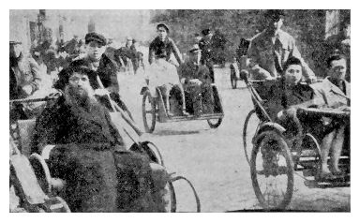

Pierwsze przywileje
Najstarsze dokumenty na temat już zorganizowanej gminy żydowskiej pochodzą jednak dopiero z XVI wieku. Król Stefan Batory 21 września 1583 roku skierował mandat do mieszkańców Będzina, w którym polecał mieszczanom, aby nie przeszkadzali Żydom w zabudowywaniu zakupionych placów oraz w ich działalności mającej na celu zdobycie środków utrzymania. Przywileje te kolejno zatwierdzali późniejsi władcy Polski. W zbiorach Muzeum Zagłębia w Będzinie przechowywany jest między innymi oryginalny dokument potwierdzający dawne przywileje dla Żydów będzińskich nadany przez Jana III Sobieskiego.

Pierwsze spisy będzińskich Żydów
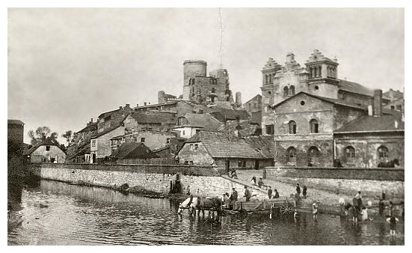
W 1674 roku dokonano spisu mieszkańców naszego miasta, a na kartach ego dokumentu odnaleziono 51 nazwisk płatników żydowskich. Podczas takiego samego spisu przeprowadzonego w 1765 roku liczba osób pochodzenia żydowskiego wzrosła do liczby – 446. Aż do początków XIX wieku Żydzi stanowili niewielki odsetek ludności naszego miasta (nigdy nie więcej niż 20% ogółu ludności). W tym czasie nie włączali się w życie miasta, mieszkając przez kilkaset lat w obrębie własnej grupy narodowościowej. Zajmowali się głównie handlem hurtowym i detalicznym.
Synagoga Będzińska. Widok na Górę zamkową
Pierwszy „spisany” rabin
Od drugiej połowy XVIII stulecia mamy już liczniejsze, a przede wszystkim coraz dokładniejsze dane na temat gminy żydowskiej w Będzinie. Przez cały ten czas Będzin był jedyną zorganizowana gminą żydowską w Zagłębiu. Aż do połowy XVIII wieku znamy z imienia i nazwiska zaledwie nielicznych będzińskich Żydów, których wymienia w swojej monografii o Będzinie Kantor Mirski. W swojej książce K. Mirski tylko jednej postaci poświęca więcej uwagi. Jest nią rabin Natan Mejtlis (jego potomkowie żyli w naszym mieście aż do II wojny światowej). Rabin miał podobno w 1587 roku, a więc kiedy miastu zagrażały wojska arcyksięcia austriackiego Maksymiliana Habsburga, zebrać wśród swoich współwyznawców 50 dukatów i przekazać burgrabiemu na naprawienie zniszczonych murów. Natan Mejtlis zmarł w wieku 105 lat.
Pierwsza duża bożnica
W 1789 roku w naszym mieście było 40 domów żydowskich (w tym szkoła), w których zamieszkiwały 224 osoby. Dodatkowo w tym czasie 10 żebraków przebywało w szpitalu żydowskim.
Informacje dotyczące Żydów będzińskich z lat 1809 – 1826 zachowały się w archiwum parafialnym kościoła św. Trójcy
Przełom XVIII i XIX wieku to najintensywniejszy rozwój gminy żydowskiej (rozwój ten będzie trwał aż do czasów II wojny światowej). Wybudowano wtedy bożnicę i nowy cmentarz. W tym czasie większość masarni i oberży należała do Żydów. Dzierżawili oni także browary, cztery młyny i ogrody sąsiadujące z miastem. Bardzo aktywne były wówczas żydowskie organizacje: Bund, Poalej Syjon (od 1919), Organizacja Syjonistyczna (1922), Mizrachi (1918).
Pierwsi … radni
Żydzi aktywnie uczestniczyli w życiu politycznym miasta i kraju. Do wyborów wystawiali własne listy z kandydatami. W okresie międzywojennym działało na terenie Będzina więcej partii żydowskich niż polskich. W wyborach do Rady Miejskiej w 1917 roku Żydzi zdobyli 24 mandaty tj. 100%.Także w sejmie będzińska ludność żydowska miała swojego przedstawiciela. W latach 1919 – 1927 reprezentantem tym był dr Salomon Weinzieher. W tym czasie działały także w naszym mieście liczne organizacje kulturalne, kluby sportowe, szkoły (m.in. 4 szkoły religijne i słynne gimnazjum im. Szymona Furstenberga). Ukazywały się liczne gazety, w tym dzienniki i tygodniki. W 1939 roku w mieście żyło około 30 tys. Żydów.
Pierwszy holokaust
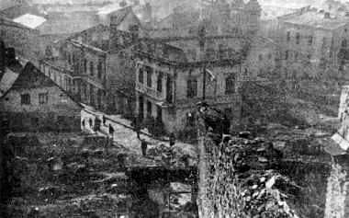
Kiedy wojska niemieckie wkroczyły 4 września 1939 roku do Będzina od razu rozpoczęły się reperkusje na cywilnej ludności miasta. W nocy z 8 na 9 września (szabat) Niemcy zamknęli drzwi do synagogi wypełnionej modlącymi się Żydami i podpalili ją (o ten fakt posądzili ludność Będzina). W tym samym czasie płonęła cała dzielnica Żydowska. Części ludności żydowskiej udało się uciec przez teren kościoła św. Trójcy.
SPALONA SYNAGOGA
Proboszcz ks. Mieczysław Zawadzki za okazaną pomoc został odznaczony medalem Sprawiedliwy Wśród narodów Świata.

Pierwsze deportacje
W 1941 na granicy Będzina i Sosnowca w dzielnicy Kamionka powstało getto dla żydowskiej ludności Będzina, ale przesiedlani byli tam także Żydzi z Oświęcimia. Początkowo wykorzystywano ludność żydowską do pracy przez co pomijano przy deportacjach do obozów zagłady. Pierwsze większe deportacje do Auschwitz miały miejsce w maju, a ostateczną likwidację getta Niemcy przeprowadzili w dniach 1 – 8 sierpnia 1943 roku. Kiedy 27 stycznia 1945 roku Będzin został wyzwolony, przebywało w mieście około 50 Żydów. Szerząca się fala antysemityzmu w latach powojennych a następnie wydarzenia 1968 roku przyniosły całkowity koniec Żydów w naszym mieście.
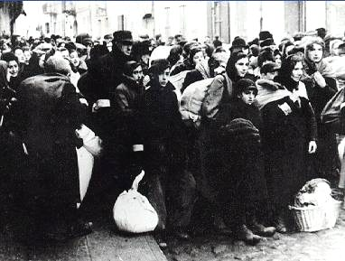

Dzisiaj pozostała nam tylko piękna historia, wspomnienia zapisane w pamiętniku i tych kilka pamiątek zgromadzonych w naszym muzeum. Naszych będzińskich Żydów już nie ma!!!!
